SUSTENTABILIDADE Ambiental
Principais Ações 2019

O TRT da 12ª Região vem ao longo dos anos fortalecendo a cultura de sustentabilidade. Prova disso é a inclusão da responsabilidade ambiental como um dos valores previstos no planejamento estratégico institucional.

O órgão também desenvolve ações sustentáveis em suas rotinas de atividades para o cumprimento dos seus objetivos, como sensibilização e capacitação na área socioambiental. Entre elas, podemos citar a realização de campanhas, matérias jornalísticas e palestras, a eliminação da aquisição de água em embalagens descartáveis desde 2016 e construções mais sustentáveis, como o Fórum de Chapecó, inaugurado em 2018.

O TRT-12 também possui um Plano de Logística Sustentável (PLS), cumprindo a Resolução 210/2015 do Conselho Nacional de Justiça. Seu objetivo é a diminuição constante e gradativa dos impactos ambientais causados pelas suas atividades, a partir da adoção de medidas que observem critérios de racionalização e sustentabilidade no funcionamento de todas as suas áreas de atuação.

Conheça o PLS e demais ações realizadas acessando a página de sustentabilidade do TRT-12 na internet.

CRITÉRIOS DE SUSTENTABILIDADE NAS CONTRATAÇÕES E AQUISIÇÕES

O TRT-12 adota os critérios do Guia de Contratações Sustentáveis da Justiça do Trabalho, definidos pela Resolução CSJT 103/2012. Internamente, a Portaria PRESI nº 267/2016, que regula os procedimentos de aquisição e contratação do TRT-12, reforça a necessidade de adoção desses critérios nos projetos básicos, devendo-se justificar sua não aplicação, se for o caso. O mesmo vale para a elaboração de projetos de arquitetura e engenharia, conforme objetivo definido no PLS.

A relação de bens cuja aquisição incluiu critérios de sustentabilidade pode ser conferida aqui.

AÇÕES PARA REDUÇÃO DO CONSUMO DE RECURSOS NATURAIS

Publicação da Portaria PRESI/CR 230/2017

A norma instituiu a Política Permanente de uso racional dos recursos orçamentários, recentemente alterada pela Portaria PRESI nº 439/2019.

Para saber mais acesse o link da portaria.

Estabelecimento de metas e ações

O PLS estabeleceu metas e ações para 2019 buscando a redução do consumo de recursos naturais. Destacam-se os seguintes resultados:
Água envasada em embalagens descartáveis: este item não é adquirido desde junho de 2016
Papel: redução do consumo em 19,66% em relação a 2018, superando a meta de 10%. Em 2018 foram 5.973 resmas, caindo para 4.799 resmas em 2019
Copos descartáveis para água: redução do consumo de 471,2 mil copos em 2018 para 423,8 mil em 2019
Impressões: redução de 4,63 milhões em 2018 para 3,63 milhões em 2019
Copos descartáveis para café: não são utilizados

Confira todos os resultados no Relatório de Desempenho do PLS 2019 na página da Unidade Socioambiental do portal do TRT-12.

Realização de campanhas institucionais

“O que você tem feito pelo meio ambiente?”

Mote: Comemoração ao Dia Mundial do Meio Ambiente

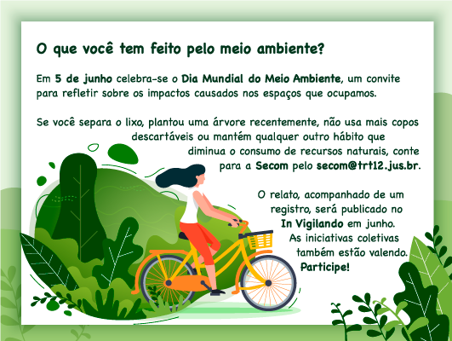
Para todos verem: Banner com plantas e uma pessoa andando de bicicleta onde se lê: “O que você tem feito pelo meio ambiente? Em 5 de junho celebra-se o Dia Mundial do Meio Ambiente, um convite para refletir sobre os impactos causados nos espaços que ocupamos. Se você separa o lixo, plantou uma árvore recentemente, não usa mais copos descartáveis ou mantém qualquer outro hábito que diminua o consumo de recursos naturais, conte para a Secom pelo secom@trt12.jus.br . O relato, acompanhando de um registro, será publicado no In Vigilando em junho. As iniciativas coletivas também estão valendo. Participe!”.

“Economia e sustentabilidade - Vamos consumir papel toalha de forma consciente?”

Essa sensibilização foi realizada com o objetivo de conscientizar o corpo funcional sobre a necessidade de economizar papel toalha.

REDUÇÃO DE RESÍDUOS POLUENTES

Estabelecimento de ações e metas quantitativas

O PLS estabeleceu metas e ações para 2019 com relação à redução de resíduos poluentes.

QUANTIDADE DE RESÍDUOS POLUENTES DESTINADOS
Resíduos de obras e reformas: 849 m³
Resíduos de saúde: 416 kg
Suprimentos de impressão: 49 unidades
Pilhas e baterias: 33 kg
Lâmpadas: 1.502 unidades
Resíduos de informática 534 kg

Confira todos os resultados no Relatório de Desempenho do PLS 2019.

Destinação dos Resíduos Sólidos do Tribunal
Tipo de Resíduo |  | Destinação
Perigosos |  | Contratação de empresa especializada no transporte e destinação ambientalmente adequada. Logística reversa para lâmpadas.
Obras e Reformas |  | De responsabilidade da empresa contratada para a execução da obra.
Informática |  | Doação a entidades com fins de inclusão digital.
Rejeitos |  | Recolhimento executado pelas empresas prestadoras do serviço aos municípios.
Papéis | Diversos | Recolhimento executado pelas empresas prestadoras do serviço aos município.
Papéis | Eliminação de autos findos | Doação direta às cooperativas de catadores, com sua destruição imediata.
Demais resíduos |  | Recolhimento executado pelas empresas prestadoras do serviço aos municípios.

